Министерство науки и высшего образования Российской Федерации
Федеральное государственное бюджетное образовательное учреждение
высшего образования
«Вятский государственный университет»
Колледж ВятГУ

ОТЧЕТ
ПО ДОМАШНЕЙ КОНТРОЛЬНОЙ РАБОТЕ №4
«РАБОТА В ГРАФИЧЕСКОМ РЕЖИМЕ»
ПО ДИСЦИПЛИНЕ «ОСНОВЫ АЛГОРИТМИЗАЦИИ И ПРОГРАММИРОВАНИЯ»

Выполнил: студент учебной группы
ИСПк-205-52-00
Двинин Михаил Анатольевич

Преподаватель:
Сергеева Елизавета Григорьевна

Киров
2025
- Цель работы:
Освоить принципы работы в графическом режиме; получить базовые навыки взаимодействия с графическими примитивами.

- Формулировка задания (Вариант 3):
- Дополнить программу, реализованную в ходе предыдущей лабораторной работы, режимом визуализации.
- Предусмотреть возможность вывода кривой, ограничивающей фигуру, на координатную плоскость.
- Реализовать следующие возможности и элементы: масштабирование графика, подписи на осях, вывод информации о задании.
- Реализовать не менее двух возможностей из представленных: независимое масштабирование по осям, штриховка вычисляемой площади, визуализация численного расчета интеграла.

- Описание алгоритма:
Задаются начальные параметры отображения: коэффициент масштабирования и флаг отображения штриховки площади. Далее в цикле происходит очистка окна и установка размеров графического окна. После этого определяются границы области построения по оси X, они равны пределам интегрирования $a$и $b$. Границы по оси Y вычисляются автоматически: программа последовательно просматривает значения функции на отрезке [a, b]с мелким шагом, находя минимальное и максимальное значение функции, после чего расширяет диапазон по вертикали для удобства отображения графика.
- Схема алгоритма с комментариями
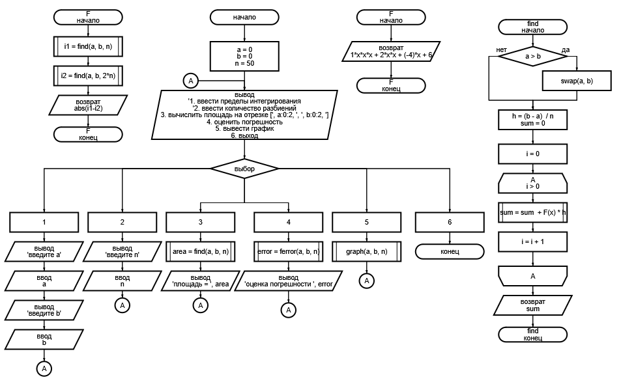
Рисунок 1- схема основы алгоритма 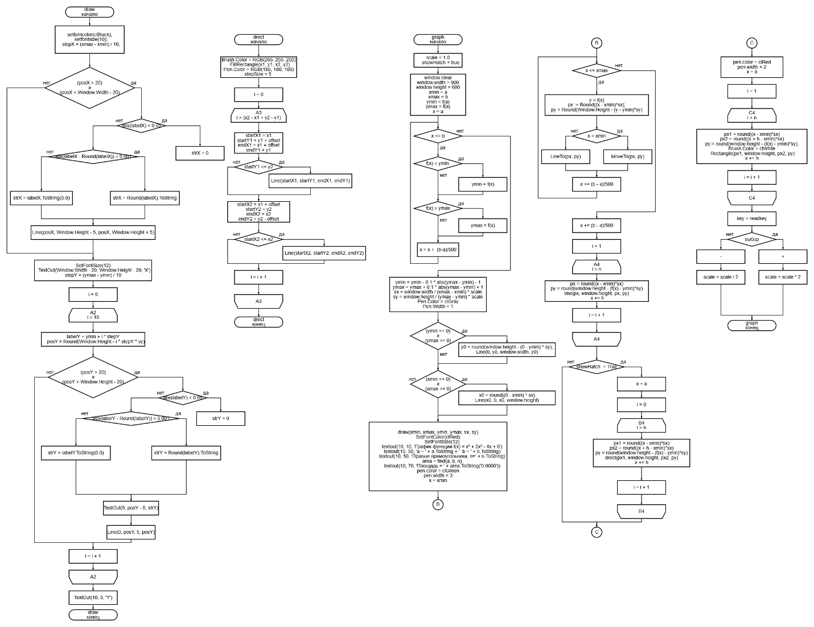
Рисунок 2 – схема алгоритма подпрограмм графика

- Код программы:
Код задачи на Pascal:
program dkr4;
uses crt, GraphABC;

var
choice: integer;
a, b, area, error: real;
n: integer;

function F(x: real): real;
begin
F := 1*x*x*x + 2*x*x + (-4)*x + 6;
end;

function find(a, b: real; n: integer): real;
var
h, x, sum: real;
i: integer;
begin
if a > b then
begin
swap(a, b);
end;

h := (b - a) / n;
sum := 0;

for i := 1 to n do
begin
x := a + i * h;
sum := sum + F(x) * h;
end;

find := sum;
end;

function ferror(a, b: real; n: integer): real;
var
i1, i2: real;
begin
i1 := find(a, b, n);
i2 := find(a, b, 2*n);
ferror := abs(i1 - i2);
end;

procedure draw(xmin, xmax, ymin, ymax, sx, sy: real);
var
i: integer;
stepX, stepY: real;
posX, posY: integer;
labelX, labelY: real;
begin

setfontcolor(clBlack);
setfontsize(10);

stepX := (xmax - xmin) / 10;
for i := 0 to 10 do
begin
labelX := xmin + i * stepX;
posX := Round(i * stepX * sx);

if (posX > 20) and (posX < Window.Width - 20) then
begin
var strX := '';
if abs(labelX) < 0.05 then strX := '0'
else if abs(labelX - Round(labelX)) < 0.001 then
strX := Round(labelX).ToString
else
strX := labelX.ToString('0.0');

TextOut(posX - 15, Window.Height - 25, strX);

Line(posX, Window.Height - 5, posX, Window.Height + 5);
end;
end;

SetFontSize(12);
TextOut(Window.Width - 20, Window.Height - 20, 'X');

stepY := (ymax - ymin) / 10;
for i := 0 to 10 do
begin
labelY := ymin + i * stepY;
posY := Round(Window.Height - i * stepY * sy);

if (posY > 20) and (posY < Window.Height - 20) then
begin
var strY := '';
if abs(labelY) < 0.05 then strY := '0'
else if abs(labelY - Round(labelY)) < 0.001 then
strY := Round(labelY).ToString
else
strY := labelY.ToString('0.0');

TextOut(5, posY - 8, strY);

Line(0, posY, 5, posY);
end;
end;

TextOut(10, 5, 'Y');
end;

procedure drect(x1, y1, x2, y2: integer);
var
i: integer;
begin

Brush.Color := RGB(255, 255, 200);
FillRectangle(x1, y1, x2, y2);

Pen.Color := RGB(180, 180, 100);
var stepSize := 5;

for i := 0 to (x2 - x1 + y2 - y1) div stepSize do
begin
var offset := i * stepSize;

var startX1 := x1;
var startY1 := y1 + offset;
var endX1 := x1 + offset;
var endY1 := y1;

if startY1 <= y2 then
Line(startX1, startY1, endX1, endY1);

var startX2 := x1 + offset;
var startY2 := y2;
var endX2 := x2;
var endY2 := y2 - offset;

if startX2 <= x2 then
Line(startX2, startY2, endX2, endY2);
end;
end;

procedure graph(a, b: real; n: integer);
var
x, y: real;
xmin, xmax, ymin, ymax: real;
sx, sy: real;
px, py, px1, px2: integer;
i: integer;
h: real;
scale: real;
key: char;
showHatch: boolean;
begin
scale := 1.0;
showHatch := true;

repeat
window.clear;
window.width := 900;
window.height := 600;

xmin := a;
xmax := b;
ymin := f(a);
ymax := f(a);

x := a;
while x <= b do
begin
if f(x) < ymin then ymin := f(x);
if f(x) > ymax then ymax := f(x);
x += (b-a)/500;
end;

ymin := ymin - 0.1 * abs(ymax - ymin) - 1;
ymax := ymax + 0.1 * abs(ymax - ymin) + 1;

sx := window.width / (xmax - xmin) * scale;
sy := window.height / (ymax - ymin) * scale;

Pen.Color := clGray;
Pen.Width := 1;

if (ymin <= 0) and (ymax >= 0) then
begin
var y0 := round(window.height - (0 - ymin) * sy);
Line(0, y0, window.width, y0);
end;

if (xmin <= 0) and (xmax >= 0) then
begin
var x0 := round((0 - xmin) * sx);
Line(x0, 0, x0, window.height);
end;

draw(xmin, xmax, ymin, ymax, sx, sy);

SetFontColor(clRed);
SetFontSize(12);
textout(10, 10, 'График функции f(x) = x? + 2x? - 4x + 6');
textout(10, 30, 'a = ' + a.ToString + ' b = ' + b.ToString);
textout(10, 50, 'Правые прямоугольники, n=' + n.ToString);

area := find(a, b, n);
textout(10, 70, 'Площадь = ' + area.ToString('0.0000'));

pen.color := clGreen;
pen.width := 3;
x := xmin;
while x <= xmax do
begin
y := f(x);
px := Round((x - xmin)*sx);
py := Round(Window.Height - (y - ymin)*sy);

if x = xmin then
MoveTo(px, py)
else
LineTo(px, py);

x += (b - a)/500;
end;

pen.color := clBlue;
pen.width := 1;
h := (b - a) / n;
x := a;
for i := 1 to n do
begin
px := round((x - xmin)*sx);
py := round(window.height - (f(x) - ymin)*sy);
line(px, window.height, px, py);
x += h;
end;

if showHatch then
begin
x := a;
for i := 1 to n do
begin
px1 := round((x - xmin)*sx);
px2 := round((x + h - xmin)*sx);
py := round(window.height - (f(x) - ymin)*sy);

drect(px1, window.height, px2, py);
x += h;
end;
end;

pen.color := clRed;
pen.width := 2;
x := a;
for i := 1 to n do
begin
px1 := round((x - xmin)*sx);
px2 := round((x + h - xmin)*sx);
py := round(window.height - (f(x) - ymin)*sy);

Brush.Color := clWhite;
Rectangle(px1, window.height, px2, py);
x += h;
end;

key := ReadKey;

case key of
'+': scale := scale * 2;
'-': scale := scale / 2;
end;

until key = #27;
end;

begin
a := 0;
b := 1;
n := 50;

repeat
clrscr;
writeln('1. Ввести пределы интегрирования');
writeln('2. Ввести количество разбиений');
writeln('3. Вычислить площадь на отрезке [', a:0:2, ', ', b:0:2, ']');
writeln('4. Оценить погрешность');
writeln('5. Вывести график');
writeln('6. Выход');
readln(choice);

case choice of
1: begin
write('Введите a: ');
readln(a);
write('Введите b: ');
readln(b);
end;

2: begin
write('Введите n: ');
readln(n);
end;

3: begin
area := find(a, b, n);
writeln('Площадь на отрезке [', a:0:2, ', ', b:0:2, '] = ', area:0:6);
writeln('Нажмите Enter для продолжения...');
readln;
end;

4: begin
error := ferror(a, b, n);
writeln('Оценка погрешности: ', error:0:6);
writeln('Нажмите Enter для продолжения...');
readln;
end;

5: begin
graph(a, b, n);
end;

6: begin
writeln('Выход из программы');
end;
end;
until choice = 6;
end.

- Результат выполнения программы:
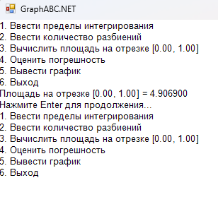
Рисунок 3 - Результат выполнения задачи
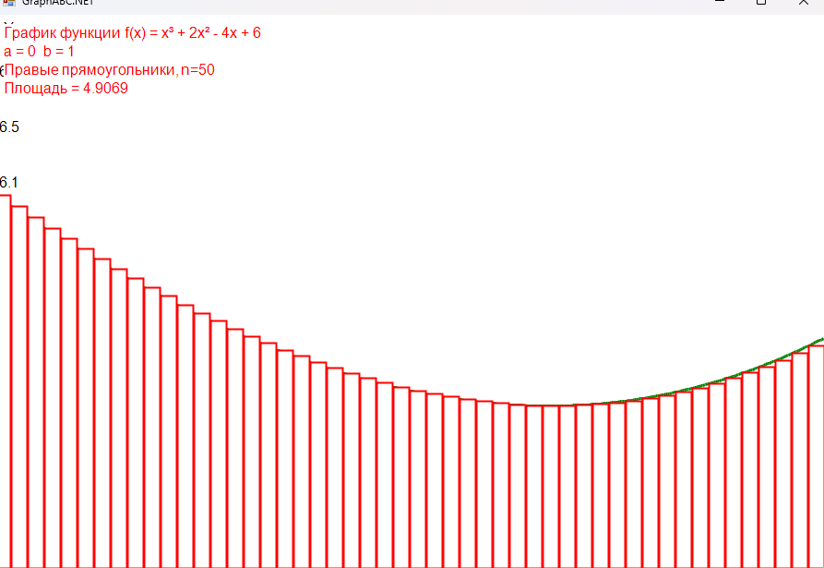
Рисунок 4 – Результат работы графика

- Вывод
В ходе выполнения задачи была реализована программа, визуализирующая график функции с возможностью масштабирования и штриховкой вычисляемой площади. Были освоены навыки работы с GraphABC

